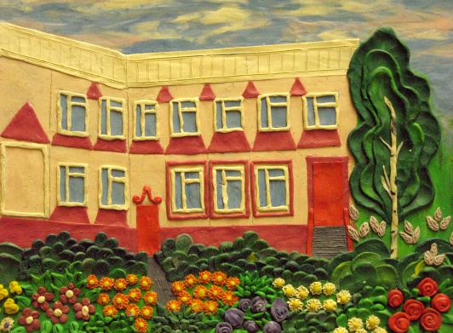Детский садик «ТЕРЕМОК»

всегда рад тебе, дружок!

Тематическая газета МДОУ детского

сада общеразвивающего вида № 57
Выпуск № 1 (март 2014)

Цитаты дня:
«Сердце матери—это бездна,
В глубине, которой всегда найдется прощение».
О. Бальзак
«...Учится ребенок у мудрого отца с пеленок.
(Кто думает не так—дурак, Ребенку и себе он враг!)»
С. Брант
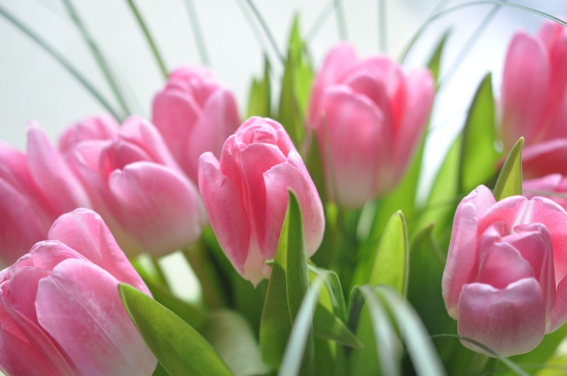Папа наш - всем образец,
Знает он, что в мире есть,
В доме всё он исправляет,
И со мной всегда играет.

Кто открыл мне этот мир,
Не жалея своих сил?
И всегда оберегала?
Лучшая на свете мама!
Кто на свете всех милее
И теплом своим согреет,
Любит больше, чем себя?
Это мамочка моя!
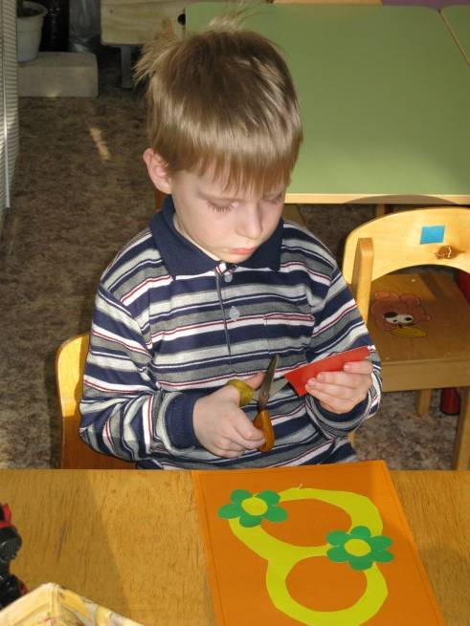В конце февраля и начале марта мы активно готовимся к праздникам наших пап и мам. В эти дни в детском саду идет бурная подготовка к предстоящему торжеству, объединяющему два события – день защитника Отечества и международный женский день 8 марта. В музыкальном зале «Теремка» не умолкает музыка и детские певческие голоса. Совсем скоро мамы увидят «Большую стирку», сопровождающуюся танцевальными ритмами, для бабушек прозвучит «Бабушкин блюз», а пап дети порадуют песней «Мой любимый папа». Ну и, конечно же, в «Творческой мастерской» дети готовят своими руками для родителей подарки. Что это будет?! Скоро узнаете!!!

А пока мальчики и девочки приготовили пожелания для своих любимых мам и пап, о которых можно узнать в следующей рубрике «Детскими устами»
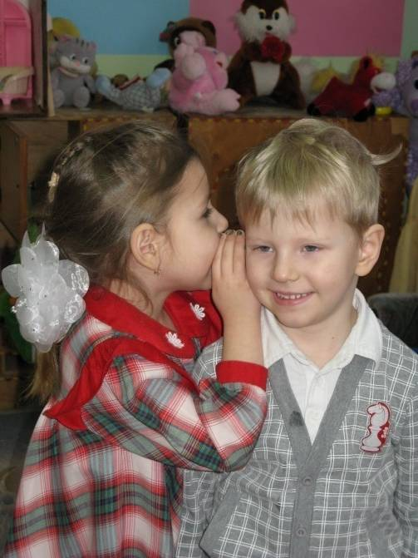Рубрика «Детскими устами»

«Нет на земле гимна торжественнее, чем лепет детских уст»

В. Гюго
Пожелания к празднику родителям от детей

Группа № 3 (средняя)
- Желаю всем отличных подарков! Маме красивого розового робота, чтобы он помогал ей убираться в квартире и живую куклу – ей нужны два помощника. А папе – большую машину, чтобы он нас возил к дому. (Полина)
- Маме желаю, чтобы была новая кухня, чтобы мама могла вкуснее готовить. Хочу, чтобы папа мог петь и играть на гитаре для нас с мамой. (Арина)
- Хочу подарить маме новую метлу и совок, чтобы хорошо и чисто было дома. А папе надо купить «Лего» с мотоциклом и планшет, чтобы было много игр. Ну, а маме – приставку, чтобы ей было радостно. (Настя)
- Мечтаю, чтобы у нас была новая квартира. Мы посадим много цветочков и поставим их на подоконник, и все увидят, как у нас в квартире красиво. (Василина)
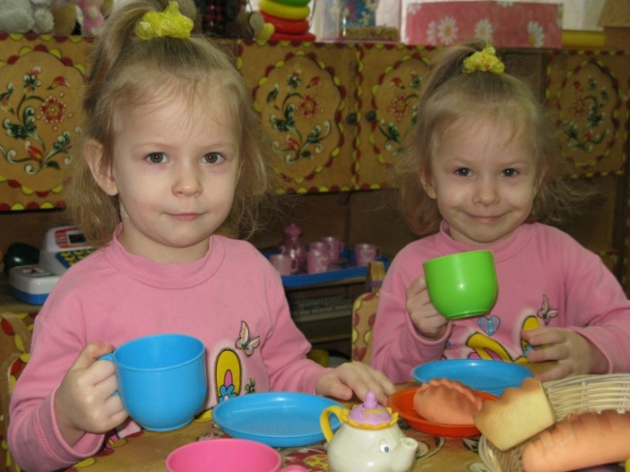Группа № 2 (вторая младшая)
- В лесу наберу цветочков для мамы (Дима).
- Подарю маме машину-каскадер. Буду ее катать (Егор).
- Подарю маме торт разноцветный с украшением (Даня).
- Мамочке хочу подарить лак пальчики красить (Алиса).
- Маме хочу подарить в подарок пазлы (Люба).
- Подарю красную уточку для мамочки (Настя).

Группа № 4 (средняя)
- Я нарисую маме цветы. Хочу, чтобы папа маме подарил набор посуды. Поздравляю папу с праздником, хочу, чтобы у него была новая курточка! (Саша)
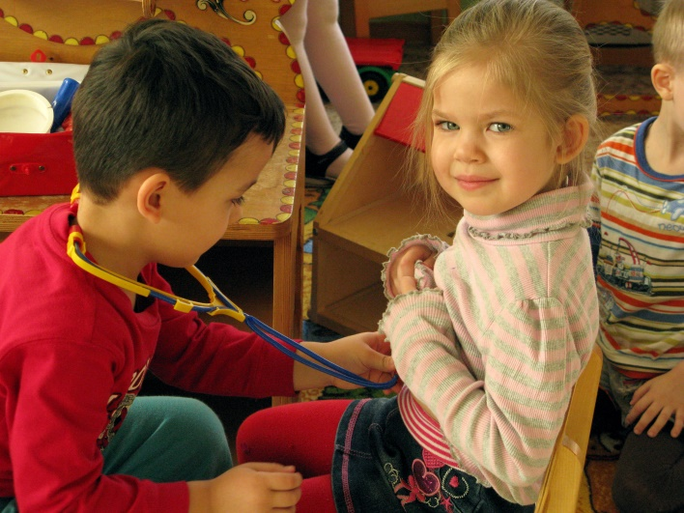- Поздравляю маму с праздником! Желаю, чтобы она была красивая, у нее было много игрушек. Ты любимая! Ты очень красиво рисуешь, красивые чайники. (Женя)
- Я рисую маме подарки. Хочу подарить ей солнышко и цифру 8 которые сделали в садике. Подарю я ей рисунки. Желаю маме не болеть, чтобы денег много зарабатывала, чтобы мы покупали много еды и тратили. На работе хорошо работать! (Елисей)
- Я компьютер вставлю в голову. Целый букет цветов больше человека, я хотел бы ей подарить! (Гриша)
- Поздравляю я тебя, мамочка, мамуля!
Как тебя люблю я! Я люблю тебя мамуля, очень хорошо!С праздником поздравляю, я тебе чайник подарю.Подарю печку, чтобы печь блины, хлеб, пиццу. Пожелаю ей купить компьютер, потому что старый, нужен новый и крутой! (Миша)
Группа № 5 (старшая)
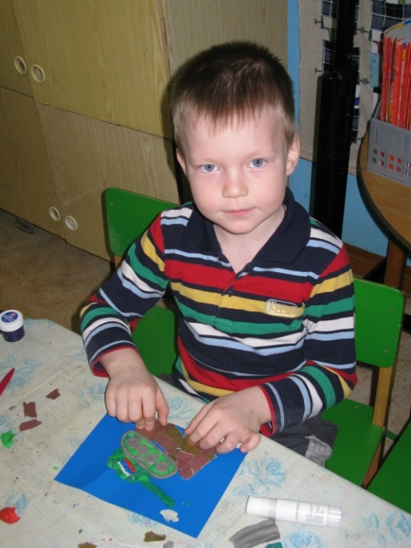- Маме желаю хорошего ребенка. Чтобы я была всегда хорошая и послушная. (Камилла)
- Папе желаю купить новую машину «Шкоду ети». Мама чтобы была добрая, красивая, веселая, чтобы почаще разговаривала со мной по утрам. (Аким)
- Маме хочу пожелать быть самой лучшей, красивой, самой доброй в мире мамочкой. А папа пусть будет самым сильным, чтобы у него была новая машина, и он за ней хорошо ухаживал. (Даня)
- Хочу, чтобы мама с папой были дружными, чтобы были счастливы и чтобы на даче у нас росли цветы. (Даша)

Группа № 6 (подготовительная)

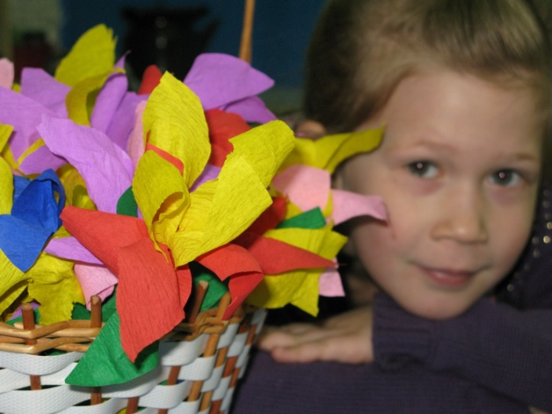- Я бы хотела подарить маме волшебную палочку, но ее не существует, она только в сказках. Она может сделать сама себе букет цветов, вот для чего палочка! (Даша)

- Я Снегурочка и желаю маме быть счастливой и любить зиму и праздники. Чтобы в сердцах было тепло, быть счастливыми, ничего не бояться и знать, что они вырастили нас. (Полина)

- Желаю маме жить долго и счастливо, никогда не болеть. Чтобы мама очень улыбалась и радовалась, я подарю ей шарики и цветы (Демьян)

- Желаю маме здоровья, любви, счастья, чтобы она меня любила всегда и остальных родственников. Чтобы я могла красить деревья для красоты волшебной кистью. (Майя)

- Маме любовь подарю, фотографию Купидона, туфельки. (Вася)

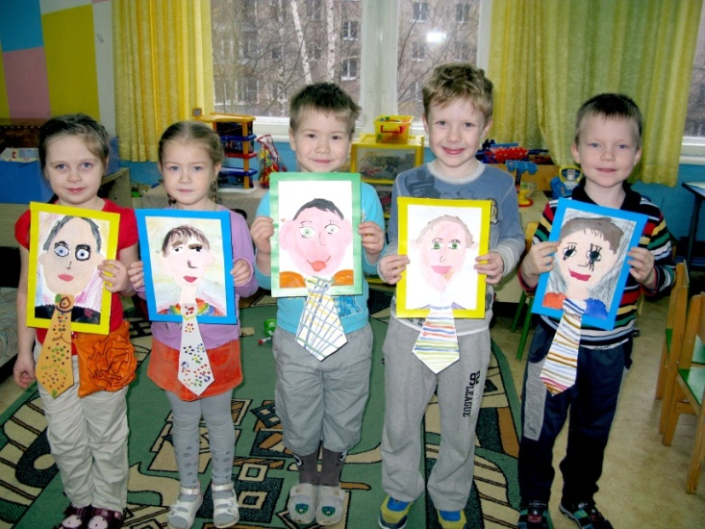
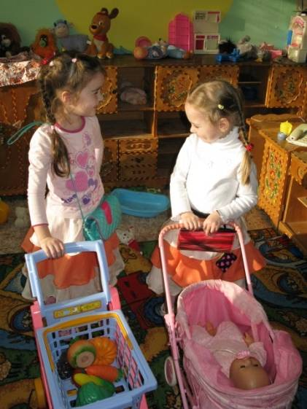

«Зачем нужен папа?»

Нет, правда: зачем нужен папа? Готовит пищу мама. Стирает тоже мама. Убирает в доме – мама. Потому что не мужское это дело – уборка.

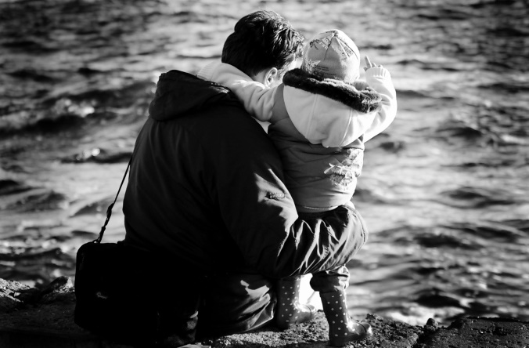И ещё мама ходит по магазинам. Кран на кухне мама исправит быстрее, чем папа, потому что только она знает телефон хорошего сантехника. И деньги мама тоже зарабатывает. Потому что она – хороший бухгалтер.
Зачем нам папа? С другой стороны, а каким ему быть, нашему папе? Давайте разберёмся.
Детский сад. Или нет, сначала – ясельки. Кто воспитывает детей? Женщины. Нет, они хорошие. Умные. Возможно, добрые. С педобразованием. Но они – женщины. А мальчику нужен мужской пример.Школа. Мужчины, ау! Где вы? Ну, возможно, физрук. Ещё? Кто ещё? Хорошо, если хотя бы пятая часть педагогов – мужчины. Но… Вопрос тот же: на кого равняться?На папу. Который воспитывался в этих же детских садах. В этой же школе. Который, возможно, вообще рос без отца. У нас ведь так принято: без отца – подумаешь… А вот без матери – сирота…«Бедненькие!» – саркастически воскликнет мама.Правда, действительно бедненькие. Бедные мужчины. Потому что лишаются своей роли в жизни. Своей функции. Своего ареала. Вытесняются. Замещаются более сильным видом – женщиной.
Да и женщин-то понять можно: ждать у моря погоды? Жить-то нужно здесь и теперь, а прибудет ли Артур Грэй на фрегате с алыми парусами – это ещё бабушка надвое сказала.
Ну, а если он есть, отец-то. Много ли с него толку? Сколько времени он проводит с сыном? Утром – работа. Вечером – отдых на диване перед экраном телевизора. Либо перед монитором компьютера. Или бывают варианты? Если в этих вариантах фигурирует сын как активное действующее лицо – тогда, наверное, это хорошо. Если нет, то когда же папа общается с ребёнком? Когда воздействует на него примером? Когда учит быть мужчиной? Наверное, только через телевизор…
И вправду, мужчины, ситуацию как-то нужно менять. Ибо, знаете ли, очень не хотелось бы слышать от родного ребёнка жуткий по сути вопрос: «Мама, а зачем нам папа?»
Так что делать? Быть рядом с ним. С сыном. С дочей. С самых малых лет.Не просто помогать или приносить домой деньги. Ребёнок не видит, как вы их зарабатываете. Зато прекрасно видит, как вы лежите на диване, пока мама чистит на кухне картошку.
Отсюда вывод: дома нужно работать. И не меньше, чем на рабочем месте.
Как? Взяв на себя часть домашних хлопот. Наиболее трудоёмких. Не морщась, что, мол, не мужское это дело. Вынос мусора. Выбивание ковров и ковриков. Чистка пылесоса. Мытьё посуды. Мама готовит, папа – моет.Уроки с сыном. Или – с дочкой. Мама – за математику, она считает хорошо. Папа – за биологию и географию. Он в командировки часто ездит…
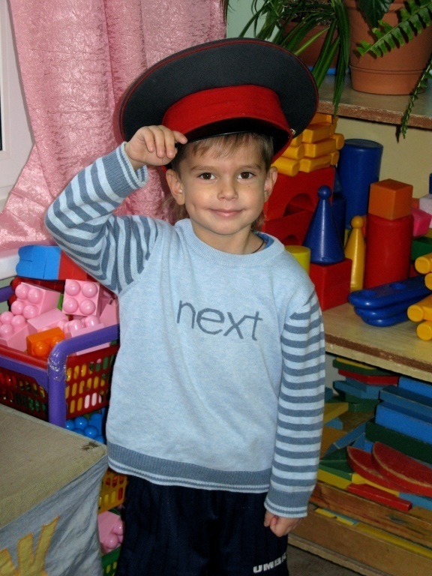Воспитание – никак не прерогатива матери. Только сообща. В едином порыве, что называется. И не позволяйте супруге превратить себя в пугало для ребёнка: мол, не слушаешь маму, вызову папу с ремнём. У папы и без ремня хватает аргументов. Он более рассудителен, справедлив и меньше поддаётся эмоциям. Поэтому, что касается «разрулить» – тут только папа.
Ищем свой эксклюзив. Только свой – такой, где бы мама нам не составляла конкуренцию. Например, совместная рыбалочка на берегу озера по субботам. Со всей семьёй. Такое организовать сможет только папа. Или ежедневные поездки в детский сад на папиной шее – поверьте, даже самый главный лидер группы позавидует вашему сыну, тоскливо глядя из окна папиного «лексуса». Вообще в детский сад сына должен водить папа. Статус меняется, когда ребятишки видят, что мальчик пришёл с отцом. Потому что отец – гарант безопасности. Архетипически. Потому что мужчина.
И напоследок. Дорогие мамы! Именно от вас зависит, каким будет ваш муж.
И ещё. Дорогие папы! Именно от вас зависит, как будет относиться к вам ваша жена.

Ш.А. Амонашвили Притча «Крылья»
Сидит старик у обочины и смотрит на дорогу. Видит: идет человек, а за ним еле поспевает маленький мальчик. Человек остановился, велел ребенку подать старику воды и дать кусок хлеба из запасов.
– Что ты тут делаешь, старик? – спросил прохожий.
– Жду тебя! – ответил старик. – Тебе ведь доверили этого ребенка на воспитание?
– Верно! – удивился человек.
– Так бери с собой мудрость:
Если хочешь посадить человеку дерево, посади плодовое деревцо.
Если хочешь подарить человеку лошадь, дари лучшего скакуна.
Но если доверили тебе ребенка на воспитание, то верни его крылатым.
– Как я это сделаю, старик, если сам не умею летать? – удивился человек.
– Тогда не бери мальчика на воспитание! – сказал старик и направил взор на небо.
Прошли годы.
Старик сидит на том же месте и смотрит в небо.
Видит: летит мальчик, а за ним – его учитель.
Они опустились перед стариком и поклонились ему.
– Старик, помнишь, ты велел мне вернуть мальчика крылатым. Я нашел способ... Видишь, какие выросли у него крылья! – сказал учитель гордо и с лаской обвел крылья своего воспитанника.
Но старик дотронулся до крыльев учителя, приласкал их и прошептал:
– Меня больше радуют твои перышки...
Вернисаж детского творчества
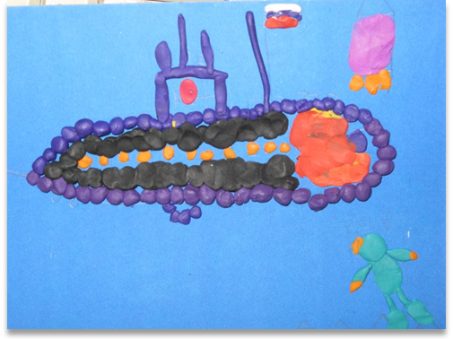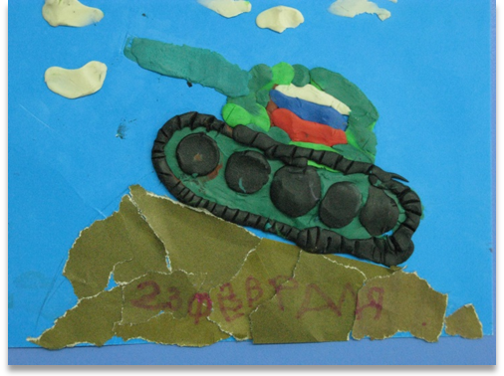Танк моего папы (5 группа) Папа на подводной лодке (6 группа)

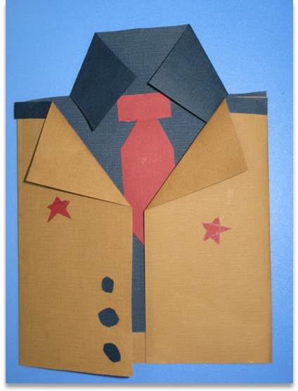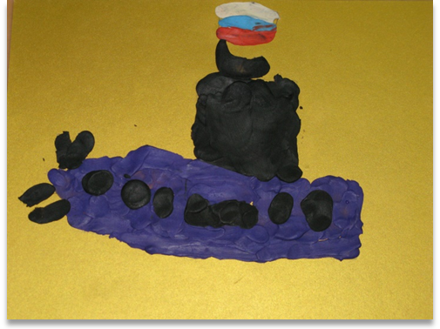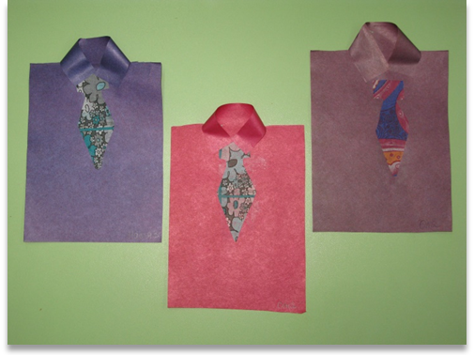 Рубашки для папы (3 группа) Папин корабль (6 группа)

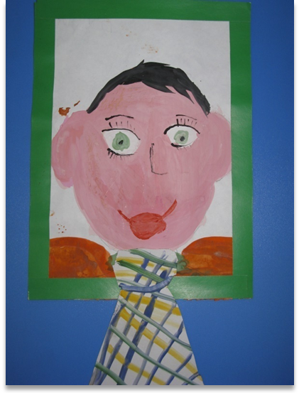

Мой папа! (5 группа) Папин китель (6 группа)

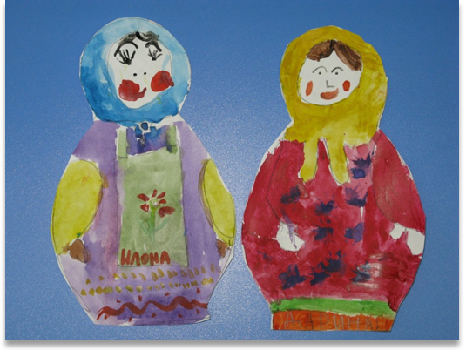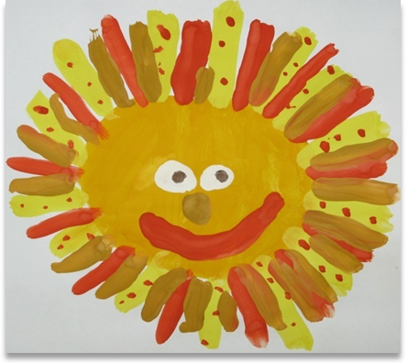

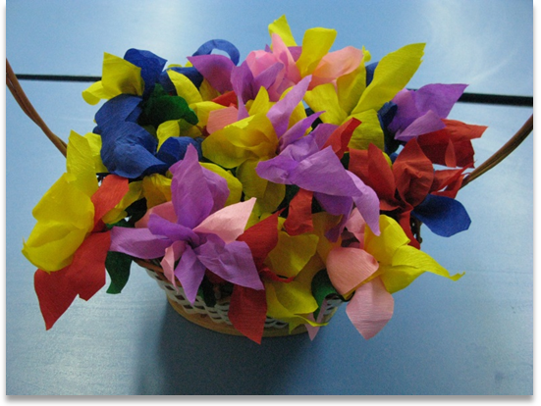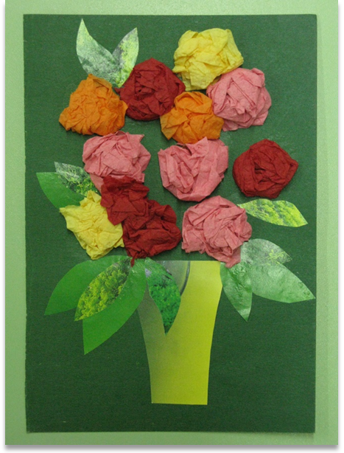Солнышко лучистое (3 группа) Веселые матрешки (5 группа)

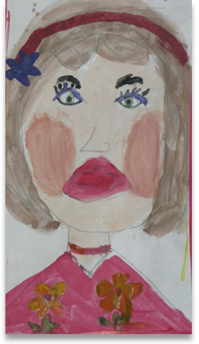Цветы для мамы (6 группа)

группа)

8марта – время цветов!(5группа)

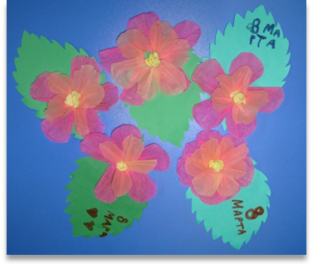

Букет для моей мамочки

(3 группа)

Постирушки (3 группа)

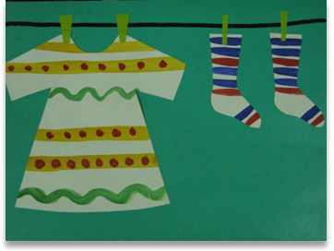

Солнышко для мамочки (4 группа)

